Міністерство освіти та науки України

Національний технічний університет України

«Київський Політехнічний Інститут ім. Ігоря Сікорського»

ФТІ

Кафедра ФТЗЗІ

**Лабораторна робота №8**

з дисципліни: «Програмування 4»

на тему:

**«Робота з графікою»**

**Варіант 11**

Виконав:

Ст. гр. ФЕ-81

Корнеєнков Кирило

Перевірив:

доцент Прогонов Д.О.

Київ 2020

Мета роботи: Оволодіння методами роботи у графічному режимі.

**1. Порядок виконання роботи:**

### 1. Проаналізувати умову задачі.

### 2. Розробити алгоритм та створити програму розв’язання задачі згідно з номером варіанту. Дослідити поведінку функцій при різних значеннях параметру.

### 3. Результати роботи оформити протоколом.

## 2. Варіанти завдань:

11) Равлик Паскаля: , , , . Розглянути випадки, коли .

**Код реалізації:**

import matplotlib

import matplotlib.pyplot as plt

import numpy as np

def RavlPask():

a = int(input("Enter A:"))

b = int(input("Enter B:"))

if a <= 0 or b <= 0:

print(" 'a and b ' must be above zero.")

return

else:

t = np.arange(0.0, 2.0*np.pi, 0.01)

x = (a*(np.cos(t)**2))+(b*(np.cos(t)))

y = ((a*np.cos(t))*np.sin(t))+(b*(np.sin(t)))

fig, ax = plt.subplots()

ax.plot(x, y)

ax.set(xlabel='x', ylabel='y',

title='Ravlik')

ax.grid()

fig.savefig("ravl.png")

plt.show()

RavlPask()

**Приклади виконання програми:**

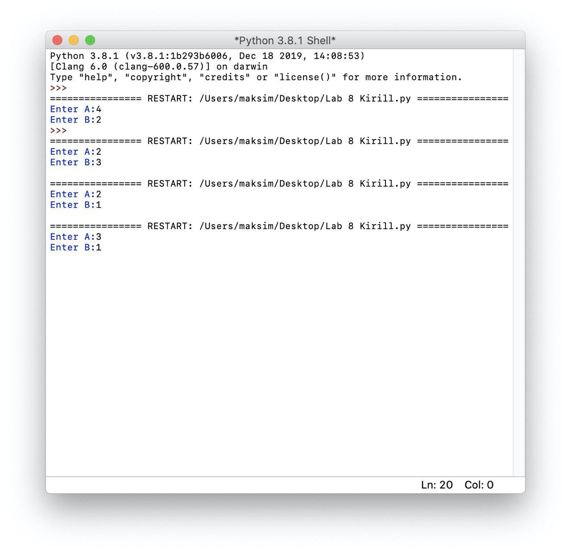

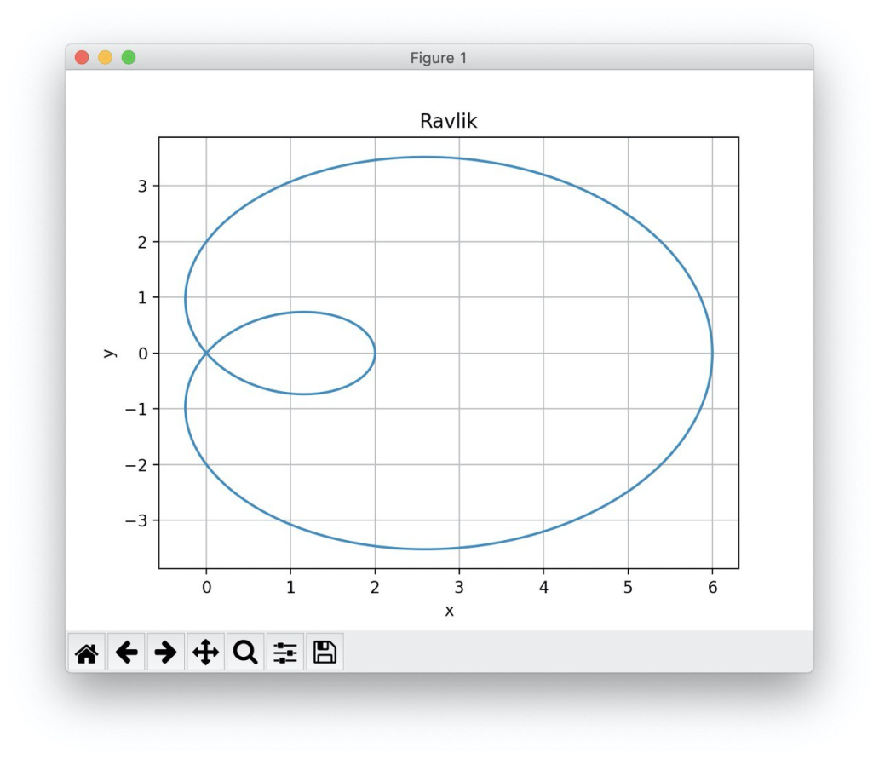

*Для випадку b >= 2a*

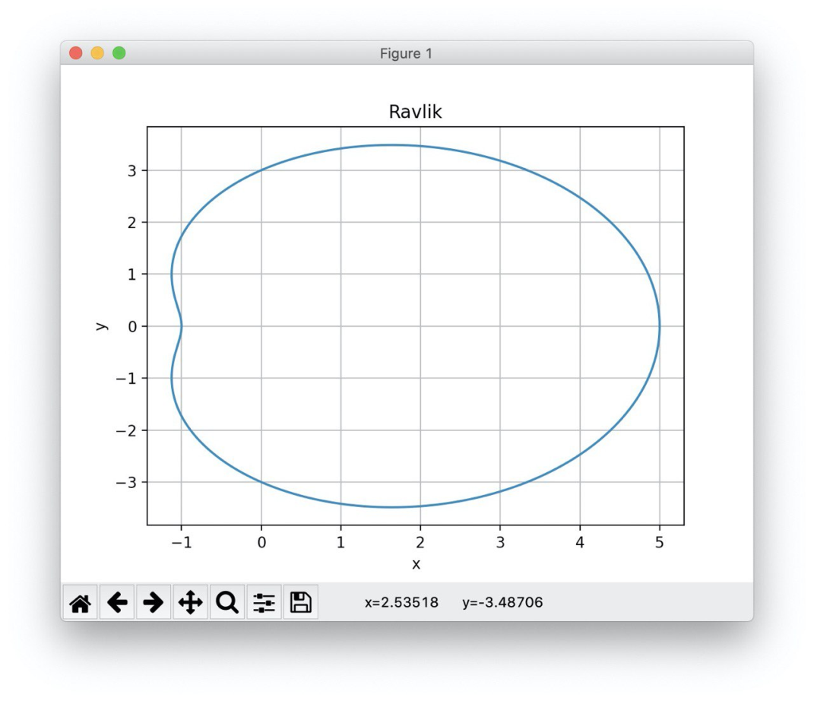

*Для випадку a < b < 2a*

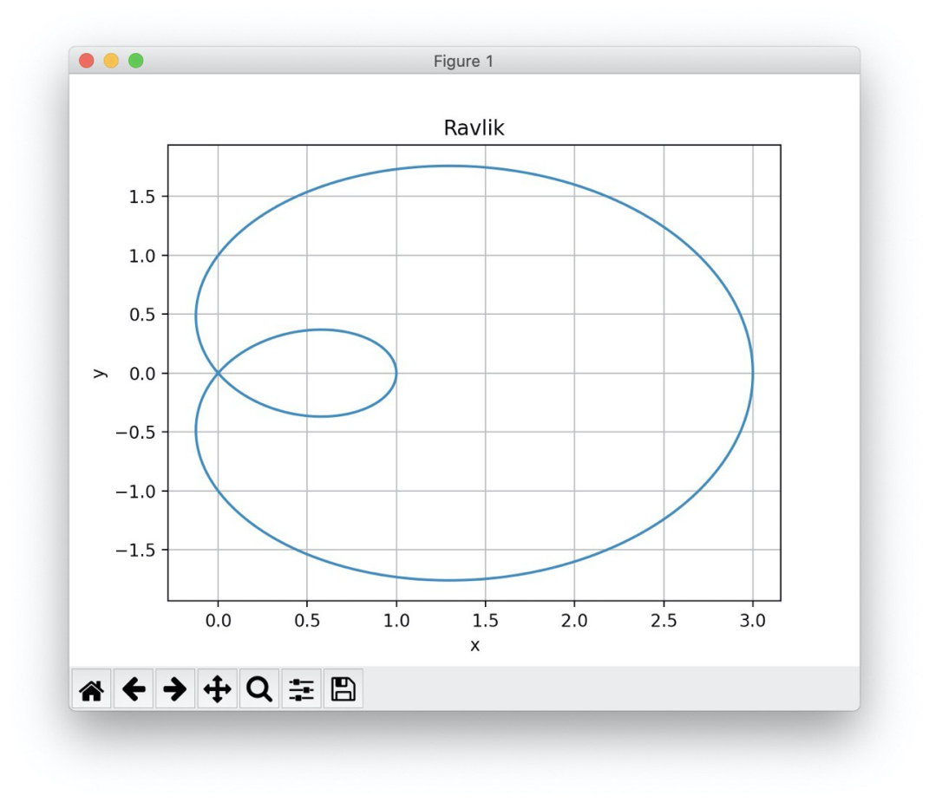

*Для випадку a > b*

